Das Modell
Häufig modellieren wir die Realität, welche ein zeitkontinuierliches System darstellt, durch ein zeitdiskretes (mathematisches) Modell. Alle Begriffe und die Vorgehensweise werden im Folgenden am Beispiel der Abkühlung von heißem Wasser in einem Glas erklärt
Das Wasser kühlt laufend ab. Wir könnten zu jedem beliebigen Zeitpunkt die Temperatur messen. Das reale System ist zeitkontinuierlich. (s. Abb. 1).
Da wir, ausgehend von einer Ausgangssituation und den physikalischen Zusammenhängen (Wassertemperatur, Außentemperatur, Wärmeleitfähigkeit, …), eine zukünftige Entwicklung berechnen wollen gehen wir iterativ vor, d.h. wir wiederholen die gleiche Rechnung immer wieder und kommen so auf neue, berechnete Zeitpunkte mit Temperaturen. Wir wollen das reale System also nur zu bestimmten Zeitpunkten durch das Modell annähern, das Modell ist zeitdiskret. (s. Abb. 2)
Die iterative Vorgehensweise funktioniert wie folgt:
Für die Modellierung vereinfachen wir die Zusammenhänge und betrachten punktuell die Temperatur zu Beginn einer kurzen Zeitspanne. Man vereinfacht die Realität, indem man so macht, als ob sich die Temperatur in dieser kurzen Zeitspanne nicht verändern würde. Somit bleibt auch die Temperaturdifferenz zur Umgebung eine kurze Zeitspanne konstant. Mit diesen konstanten Werten berechnet man die Temperaturabnahme während dieser kurzen Zeitspanne und hiermit wiederum die Temperatur des Systems am Ende dieser Zeitspanne.

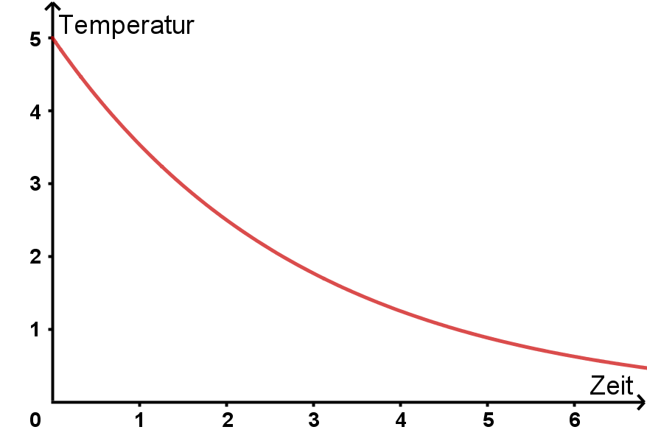
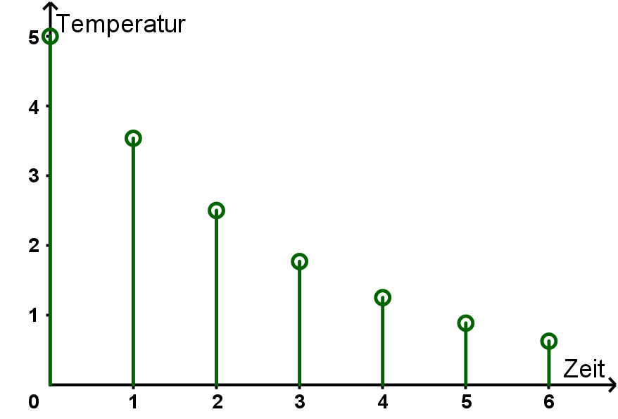
Abb 1: Zeitkontinuierliche Realität Abb. 2: Zeitdiskrete Modellierung

Die vom Programm durchgeführte iterative Berechnung nennt man Simulation. Sie geht von bestimmten angenommenen Größen aus (Parametern), wie z.B. der Umgebungstemperatur oder dem Prozentsatz der Abkühlung und erzeugt so (simulierte) Daten. Diese Daten sind in Abb. 2 dargestellt.

Darstellung der iterativen Umsetzung
Die vom Modell berücksichtigten Zusammenhänge lassen sich in einem Flussdiagramm darstellen.
Die Darstellung als Flussdiagramm ist nicht einheitlich. Jedes grafische Modellbildungsprogramm verwendet eine eigene Darstellung und eigene Begriffe. Unterschiedliche Begriffe werden im Folgenden mit einem Schrägstrich „/“ voneinander getrennt.
In Abb. 3 sieht man das Flussdiagramm zu einem Zeitpunkt.
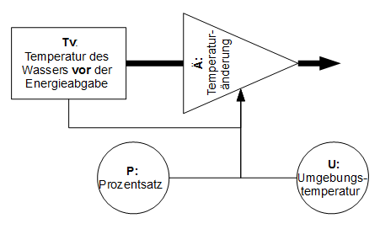
Unterschieden werden

Abb 3: Modell eines Zeitpunkts
- Zustandsgrößen / Bestandsgrößen (z.B. Temperatur, Geschwindigkeit, Ort, Masse,… ).
- Änderungsraten / Flüsse , d.h. zeitliche Änderung von Zustandsgrößen,
- Parameter und
- Konstanten.

Die Zustandsgrößen / Bestandsgrößen werden in dieser Darstellung als Rechteck und die zugehörige Änderungsrate als Dreieck dargestellt. Die Richtung des Dreiecks kann Zufluss und Abfluss anzeigen. In unserem Beispiel nimmt die Temperatur ab, die Änderungsrate / der Fluss zeigt von der Zustandsgröße / Bestandsgröße Temperatur weg. In diesem Flussdiagramm sind sowohl die Parameter als auch die Konstanten als Kreise dargestellt.
Ob eine Größe eine Zustandsgröße oder eine Änderungsrate ist, hängt vom Zusammenhang ab. So kann die Geschwindigkeit sowohl als Zustandsgröße mit der Änderungsrate „Beschleunigung“ als auch die Änderungsrate der Zustandsgröße „Ort“ sein. Bei der Modellierung einer beschleunigten Bewegung ist die Geschwindigkeit in einem Modell sowohl Zustandsgröße als auch Änderungsrate.

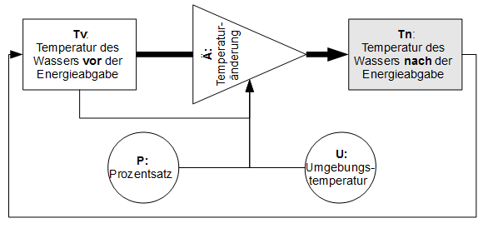
Für die Umsetzung in einer Tabellenkalkulation wird oft statt der üblichen Darstellung aus Abb. 3 die Darstellung eines Flussdiagramms wie in Abb 4. verwendet.
Hier ist das grau eingefärbte Rechteck zusätzlich eingezeichnet. Dieses gehört bereits zum nächsten Zeitpunkt. Der gestrichelte Pfeil symbolisiert die Verbindung zur Zustandsgröße des nächsten Zeitschritts.

Abb. 4: Flussdiagramm eines Zeitabschnitts

Diese Darstellung ist zwar hilfreich für die Umsetzung in der Tabellenkalkulation, ist aber dennoch problematisch:
- Dies ist eine Dopplung der Zustandsgröße, da Tn der vorherigen Iteration der gleiche Moment ist wie das Tv des nächsten Zeitpunkts. Die Modelldarstellung zeigt nun nicht mehr nur einen diskreten Zeitpunkt, sondern umfasst Anfang und Ende des Zeitintervalls.
- Die Symbolik: Dreieck zeigt weg von der Zustandsgröße bedeutet negative Änderungsrate / negativer Fluss bzw. Abfluss ist hier nicht konsistent, da das Dreieck auf Tn zeigt.

Implementierung des Modells
Die Implementierung des Modells kann in einer Tabellenkalkulation oder in einem (Modellbildungs-)Programm per Code erfolgen:

Tabellenkalkulation | per Code
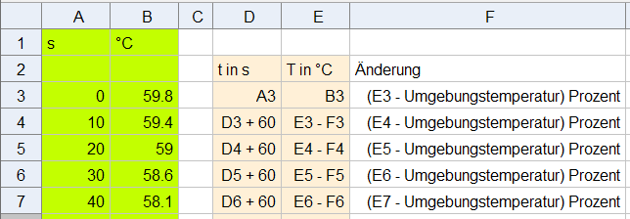 | - Änderung = (Temperatur – Umgebungstemperatur) *Prozent  - Temperatur_neu = Temperatur - Änderung

Beurteilung des Modells
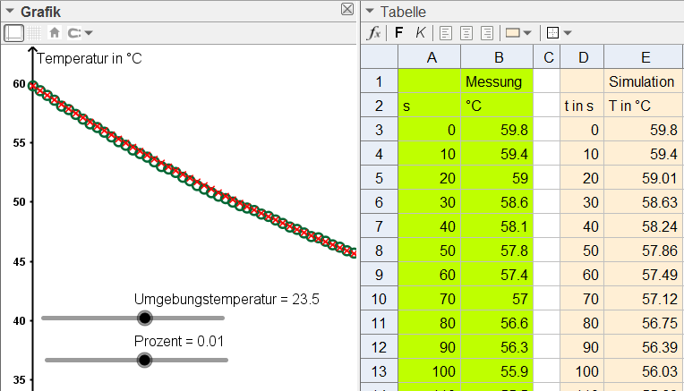
Die berechneten Daten der Simulation werden dann mit der Realität bzw. Messung verglichen.
Passen Simulation und Messung gut zusammen, so ist das Modell mit den Modellannahmen brauchbar.
Ob das Modell „stimmt“ oder auch nur wichtige Strukturen des realen Systems zutreffend berücksichtigt, kann aus der guten Übereinstimmung allein jedoch noch nicht beurteilt werden; das wäre ein fehlerhafter Umkehrschluss.
Stimmen Simulation und Messung, nicht überein, so müssen die Annahmen verändert werden:
- Zunächst versucht man das über die Parameter innerhalb des Modells. Klappt dies nicht
- muss man das Modell anpassen oder verfeinern, indem man mehr Abhängigkeiten berücksichtigt.
Ist eine Passung immer noch nicht vorhanden, muss man das Modell verwerfen.

Bestimmung der Passung von Messung und Modell
Ein einfacher Schritt die Passung von Daten und Messungen zu beurteilen gelingt schon über die Residuen: Man bildet zu jedem betrachteten Zeitpunkt die Differenz von simuliertem zu gemessenem Wert z.B. in einer zusätzlichen Spalte der Tabellenkalkulation.
Sieht man sich nun diese Residuen als Diagramm (über der Zeit) an, so bekommt man einen guten Eindruck:
- Streuen die Residuen statistisch ohne jegliche Struktur um Null, dann ist die Simulation „gut passend“.
- Sieht man dagegen in den Residuen, dass noch eine bestimmte Struktur „übrig bleibt“, also eine lineare Tendenz, eine Krümmung, eine Periodizität, Korrelationen zwischen Nachbarwerten o.ä., dann beschreibt das Modell bestimmte Charakteristika des realen Systems noch nicht.
Man muss nun entscheiden, ob die nicht optimale Passung wesentlich oder unwesentlich für die Fragestellung ist.
Ist die Abweichung bezüglich der Fragestellung wichtig, muss man das Modell anpassen.
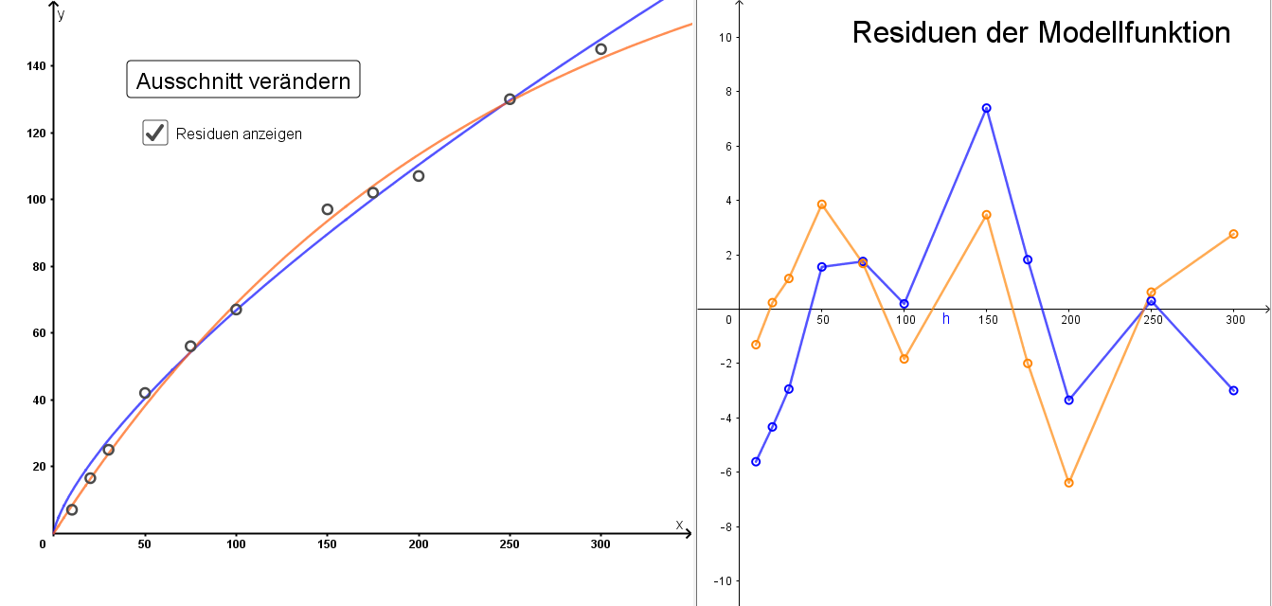
Erinnern wir uns an den Versuch 4 beim Thema cgp in Klasse 9.
Hier haben wir einen Tischtennisball aus verschieden Höhen fallen lassen und haben die Sprunghöhe nach einmaligem Aufspringen gemessen. Die Messungen sieht man links und ebenso zwei mögliche Schaubilder von Funktionen, welche den Verlauf annähern.
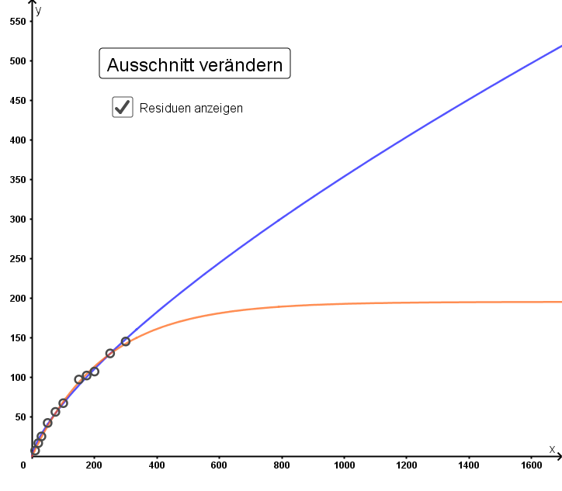
Wie gut die Funktionen den Punktverlauf nähern sieht man rechts an den Residuen. Hier ist die Modellfunktion die horizontale Achse.
- Man erkennt bei der blauen Funktion, dass die Punkte an den Rändern unterhalb und in der Mitte oberhalb liegen. Die Passung ist also nicht gut, es lässt sich ein prinzipieller Fehler vermuten.
- Bei der braunen Funktion streuen die Punkte um die horizontale Achse. Die Passung ist besser.
Betrachtet man die Schaubilder auf einem weiteren Bereich, und denkt an den Versuch, so wird einem klar, dass die braune Funktion den Verlauf besser nähert, da der Tischtennisball beim Fall in Luft eine Grenzgeschwindigkeit erreicht und die Sprunghöhe somit ebenfalls.

